Р е к о м е н д а ц и и д л я р о д и т е л е й,
в о с п и т ы в а ю щ и х «о с о б о г о р е б е н к а»

Ваша семья-это лучшая поддержка
Говорите с вашим супругом, семьей и другими значимыми для вас людьми. Важно понимание того, что вы можете по-разному воспринимать свою роль, как родители, видеть разные пути решения проблем. Как можно больше проводите вместе со всей семьёй, обсуждая прожитый день, делясь проблемами, советуйтесь друг с другом. Главное – абсолютное принятие ребенка со всеми его достоинствами и недостатками. Это залог взаимопонимания в доме.
Если у вас есть другие дети, говорите с ними тоже, не забывайте о них, удовлетворяя их эмоциональные потребности. Если вы чувствуете себя опустошенными и не можете нормально общаться с другими вашими детьми, найдите в вашей семье человека, который на время возьмет на себя эти обязанности. Боль, разделенная, не так тяжела, иногда помочь может и профессиональный психолог. Если вам кажется, что это принесет результаты, используйте и помощь профессионалов.
Живите сегодня
Мысли о будущем могут парализовать вас. Нужно отбросить вопросы: что если в будущем…? Это может казаться невероятным, но хорошие вещи начнут происходить каждый день. Беспокойства о будущем только истощат ваши ограниченные ресурсы. Вам есть, о чем подумать, проживайте каждый день шаг за шагом.
Выучите терминологию
Когда вы сталкиваетесь с новой терминологией, не бойтесь узнавать смысл слов. Если во время разговора, кто-то использует непонятное вам слово, остановите разговор и выясните значение этого слова.
Ищите информацию
Самое важное – искать точную правдивую информацию. Не бойтесь задавать вопросы, ответы на вопросы будут первой ступенью к пониманию ребенка.
Правильное формулирование вопросов – это искусство, которое может сделать вашу жизнь легче в будущем. Хорошо перед встречей написать вопросы и записывать их, когда они возникают по ходу встречи. Просите копии всех документов и записок о вашем ребенке у врачей, педагогов и других специалистов. Хорошо купить папку, в которую складывать все документы, касающиеся ребенка.
Не позволяйте себя запугать
Многие родители чувствуют себя неуверенно в присутствии медиков или педагогов из-за их профессионального опыта, и иногда из-за их манеры себя вести. Не пугайтесь профессионализма тех людей, которые взаимодействуют с вашим ребенком, вы имеете право узнавать обо всем, что происходит. Не беспокойтесь, что вы надоели специалисту своими вопросами: это ваш ребенок, данная ситуация больше всего влияет на его и вашу жизнь, и поэтому для вас очень важно узнать как можно больше.
Не бойтесь показать свои чувства
Многие родители, особенно отцы, подавляют свои чувства. Им кажется, что показав их, они будут выглядеть слабыми. Самые сильные отцы детей с инвалидностью, не боятся показать свои чувства, поскольку понимают, что это не сделает их слабыми. Чаще показывайте детям, как сильно вы их любите, не скрывайте этого.
Научитесь работать со своими чувствами горечи и злости
От горечи и злости не уйти, когда вы понимаете, что должны пересмотреть планы и мечты,
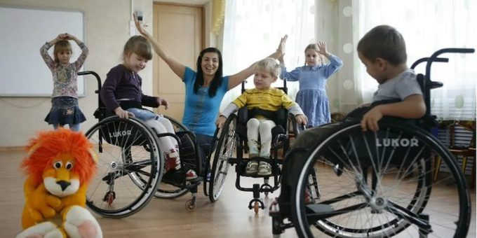
которые были связаны с ребенком. Очень важно понимать, что вы злы, и работать с этой злостью, может быть, и с посторонней помощью. Может, сейчас вы не поверите, но жизнь будет улучшаться, и придет тот день, когда вы снова будете видеть все в положительном свете. Понимание и работа над своими негативными чувствами помогут вам быть сильнее и подготовиться к другим вызовам жизни, а также эти чувства перестанут отнимать у вас энергию и силы.
Будьте реалистом
Быть реалистом значит понимать, что в жизни есть вещи, которые мы можем изменить. Быть реалистом значит также понимать, что в жизни есть вещи, которые мы не можем изменить. Наша задача, понимать, что мы можем изменить, а что нет.
Помните, что время играет на вас
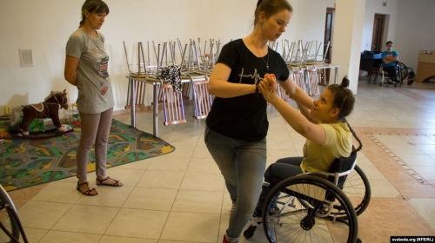
Время действительно лечит. Это не значит, что воспитание ребенка с инвалидностью дается очень легко, но это будет справедливо, если мы скажем, что со временем многие проблемы решаются. Поэтому время на вашей стороне.
Не забывайте о себе
Во время стресса все ведут себя по-разному, но все равно некоторые общие советы можно дать: помните о себе, достаточно отдыхайте, ешьте так хорошо, как сможете, выходите из дома и общайтесь с людьми, которые могут вам оказать эмоциональную поддержку и зарядиться положительным настроем.
Избегайте жалости
Инвалидом ребенка делает жалость ваша и других. Жалость не то, что вам нужно. Вам нужно скорее сочувствие.

Решите как реагировать на окружающих
В этот период вас может огорчать или злить отношение других к вам или вашему ребенку. Многие реакции людей на серьезные проблемы происходят по причине незнания, непонимания, страха перед чем-то неизвестном или просто незнанием, что сказать. Поймите, что многие люди не знают как себя вести при встрече с инвалидами. Решите для себя, как реагировать на пристальные взгляды, вопросы, не отдавайте слишком много энергии на переживания по поводу неприятных вам реакций чужих людей.

Помните, что это ВАШ РЕБЕНОК
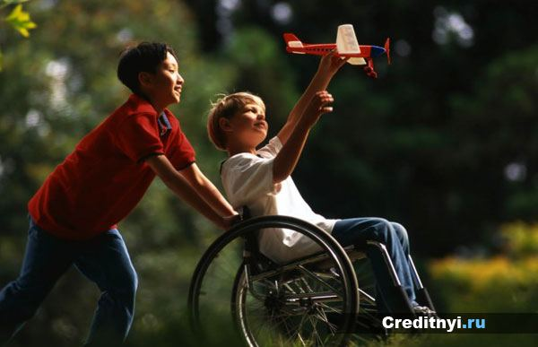
Это ваш ребенок, и это самое главное. Может быть, его развитие будет отличаться от развития других детей, но это не означает, что он менее ценен, менее полноценен и меньше нуждается во внимании и любви. Любите своего ребенка и получайте удовольствие от него. Во-первых – это ребенок, а, во-вторых, он инвалид, помните об этом. Постарайтесь делать позитивные шаги навстречу ребенку, вам обоим это будет полезно, и вы научитесь думать о будущем с надеждой. Не бойтесь попросить совета у вашего ребёнка – это только сблизит вас.

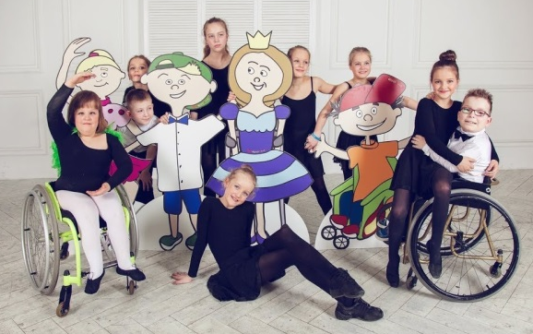
Помните, вы не одни!
Чувство одиночество и изоляции испытывают все родители. Эта статья содержит информацию, которая поможет вам преодолеть это чувство. Понимание того, что эти чувства испытывают многие, а также осознание того, что услуги и понимание будут доступны для вас и вашего ребенка поможет вам.

